FA分析报告
VIN | / |  |  |  | 故障时间点 | 2024/2/23 |  |  |  | 报告编号：
终端条码 |  |  |  |  | ICCID |  |  |  |  | 发生过程
公里数/km | 0 |  |  |  | 客户名称 |  |  |  |  | □客户抱怨 □过程 其他
产品版本
终端编号 |  |  |  |  | 产品代号 |  |  |  |  | PCBA版本
FA分析成员:
问题描述 ：
失效现象描述 |  |  | 客服电话（ICALL），双方都听不到声音
失效原因分析 ： |  |  |  |  |  |  |  |  |  |  | 分析时间：
软件版本查询：
UDS：UDSTP V2.0
MCU：T4WBJY03
MPU：MPU_T4SINA009
OTA：
DBC：/flash/SD/DBC/TBOX_A00125204_C40DB-M16_20230626_V2.dbc
分析原因：
- 外观无异常。

- 给机器上电，确认内部写入的信息准确无误。

- 查看T-Box功能，GPS,CAN功能正常，GPRS功能正常。

- 查询SIM卡状态为关闭公网状态。历史DTC

- 硬件排查
测模组和CODEC之间有波形，音频输出没有波形。CODEC到音频输出间电容，测量导通正常；
对CODEC芯片进行验证：（音频输出接到功放，将声音播放出来）
1、故障件换上正常CODEC芯片，音频输出正常，有声音；
2、故障CODEC芯片焊接到正常终端上，音频无输出；
3、将正常件的CODEC芯片重新焊接到正常终端上，音频输出正常，有声音；
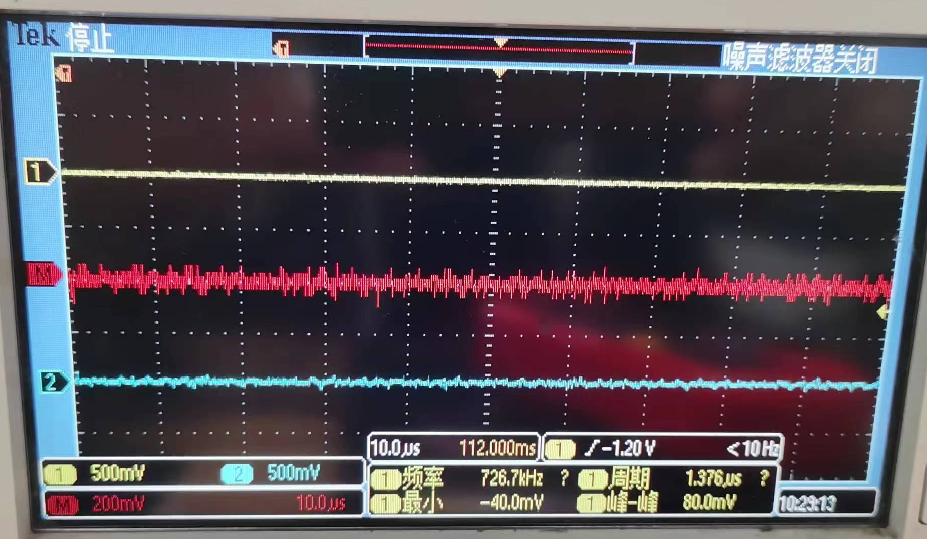
模组和CODEC的波形 （时钟） 音频输出的波形（红色为差值）

分析结论： TLV320AIC3104IRHBR 芯片故障导致无音频输出。进一步分析。
改善要求：
横展：
报告拟定 |  |  |  | 报告审核 |  |  |  |  | 报告批准

